Correction du TP1

# Exercice 1 : Installation

**Exercice 1 : Installation**

1. J'ai téléchargé et installé R depuis le site officiel de CRAN : <https://cloud.r-project.org/>.

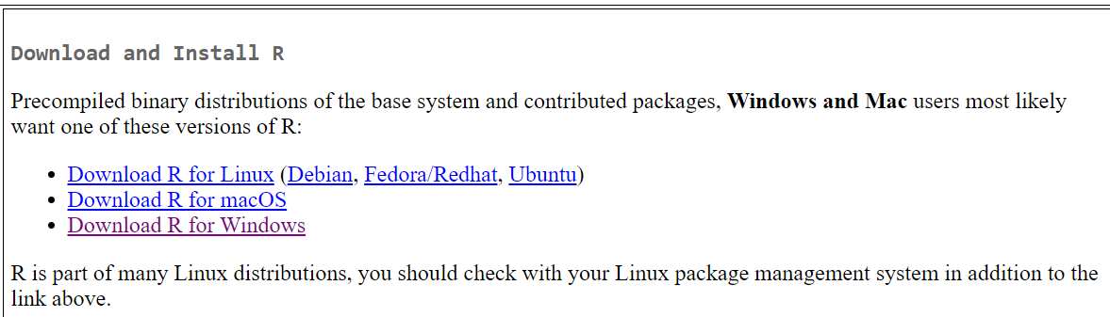

1. J'ai téléchargé et installé RStudio depuis le site officiel de RStudio : <https://posit.co/download/rstudio-desktop/> .

1. Après l'installation, j'ai vérifié que R fonctionne correctement en lançant R et en exécutant la commande getwd() pour vérifier le répertoire de travail.

1. J'ai ensuite lancé RStudio pour vérifier son installation, et j'ai exécuté quelques commandes simples comme ls().

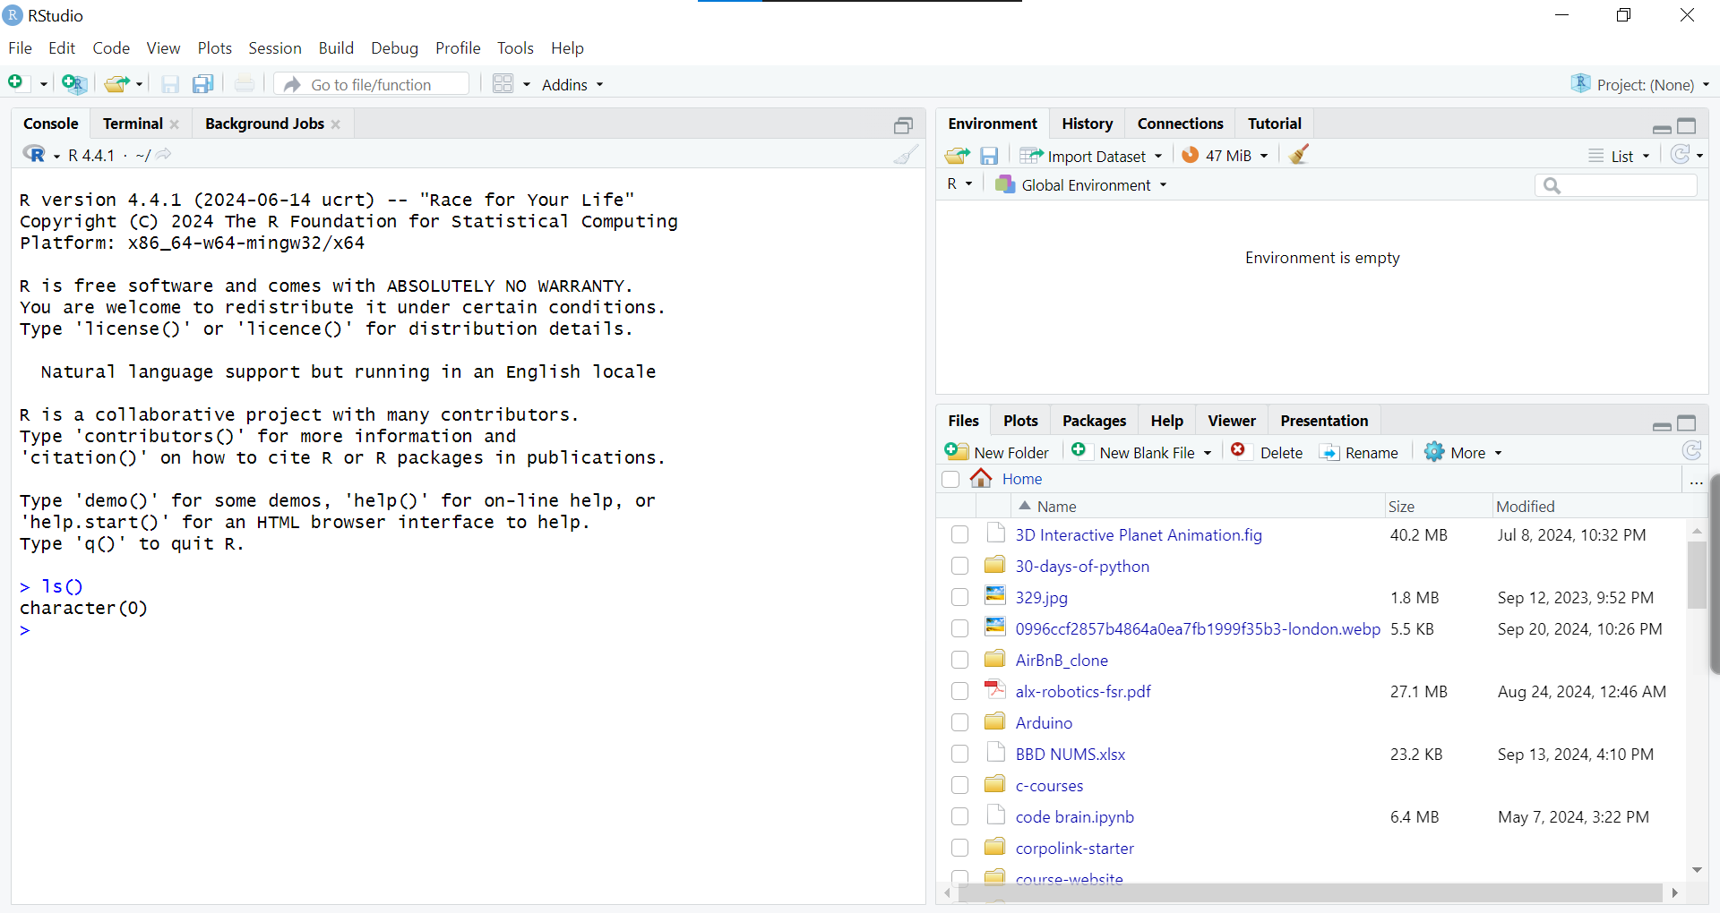

**Exercice 2 : Prise en main**

1. J'ai ouvert R via l'icône sur mon bureau.
2. J'ai utilisé la commande suivante pour afficher un message "Hello World" :  
   print('Hello World').
3. Ensuite, j'ai réalisé une addition simple de deux nombres avec la commande :  
   print(5 + 3) qui a affiché 8.

1. J'ai créé un changer la destination vers le dossier que je veux et j’ai vérifie avec getwd()

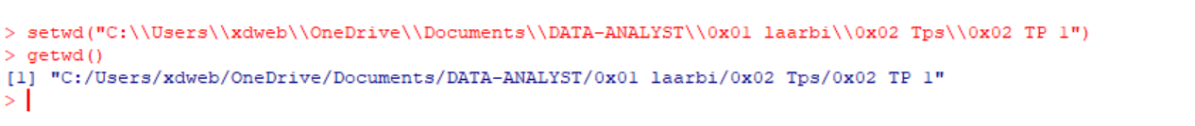

Et j’ai crée le fichier test.R et j’ai écrire dans le fichier print(« hello world »)

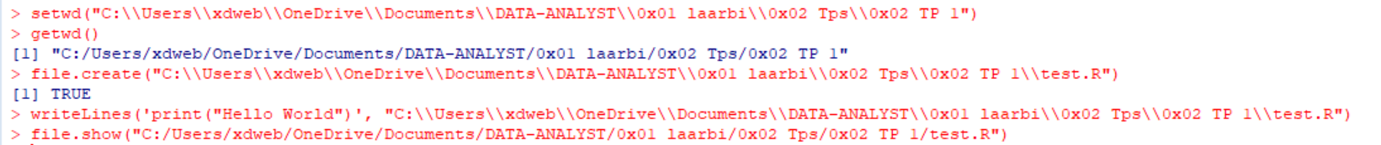

1. fichier nommé "test.R" dans lequel j'ai écrit le code suivant :

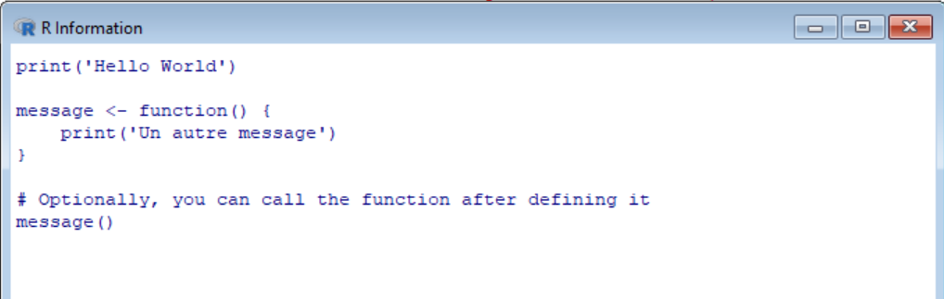

J'ai ensuite chargé ce fichier avec la commande source('test.R') et exécuté la fonction message().



1. J'ai répété ces étapes dans RStudio pour afficher "Hello World" et réaliser l'addition.

**Exercice 3 : Variables et calculs**

1. J'ai créé un fichier "test2.R" et j'y ai déclaré plusieurs variables :

1. J'ai calculé la moyenne du semestre avec les coefficients en utilisant la formule :

1. J'ai déclaré une variable pour le nombre d'absences des stagiaires :

1. J'ai calculé la note d'assiduité de chaque stagiaire en soustrayant le nombre d'absences de 20 :

1. Enfin, j'ai filtré les stagiaires avec une assiduité supérieure à 15 en utilisant l'opérateur logique > :

Ce travail de Taibi El Yakouti